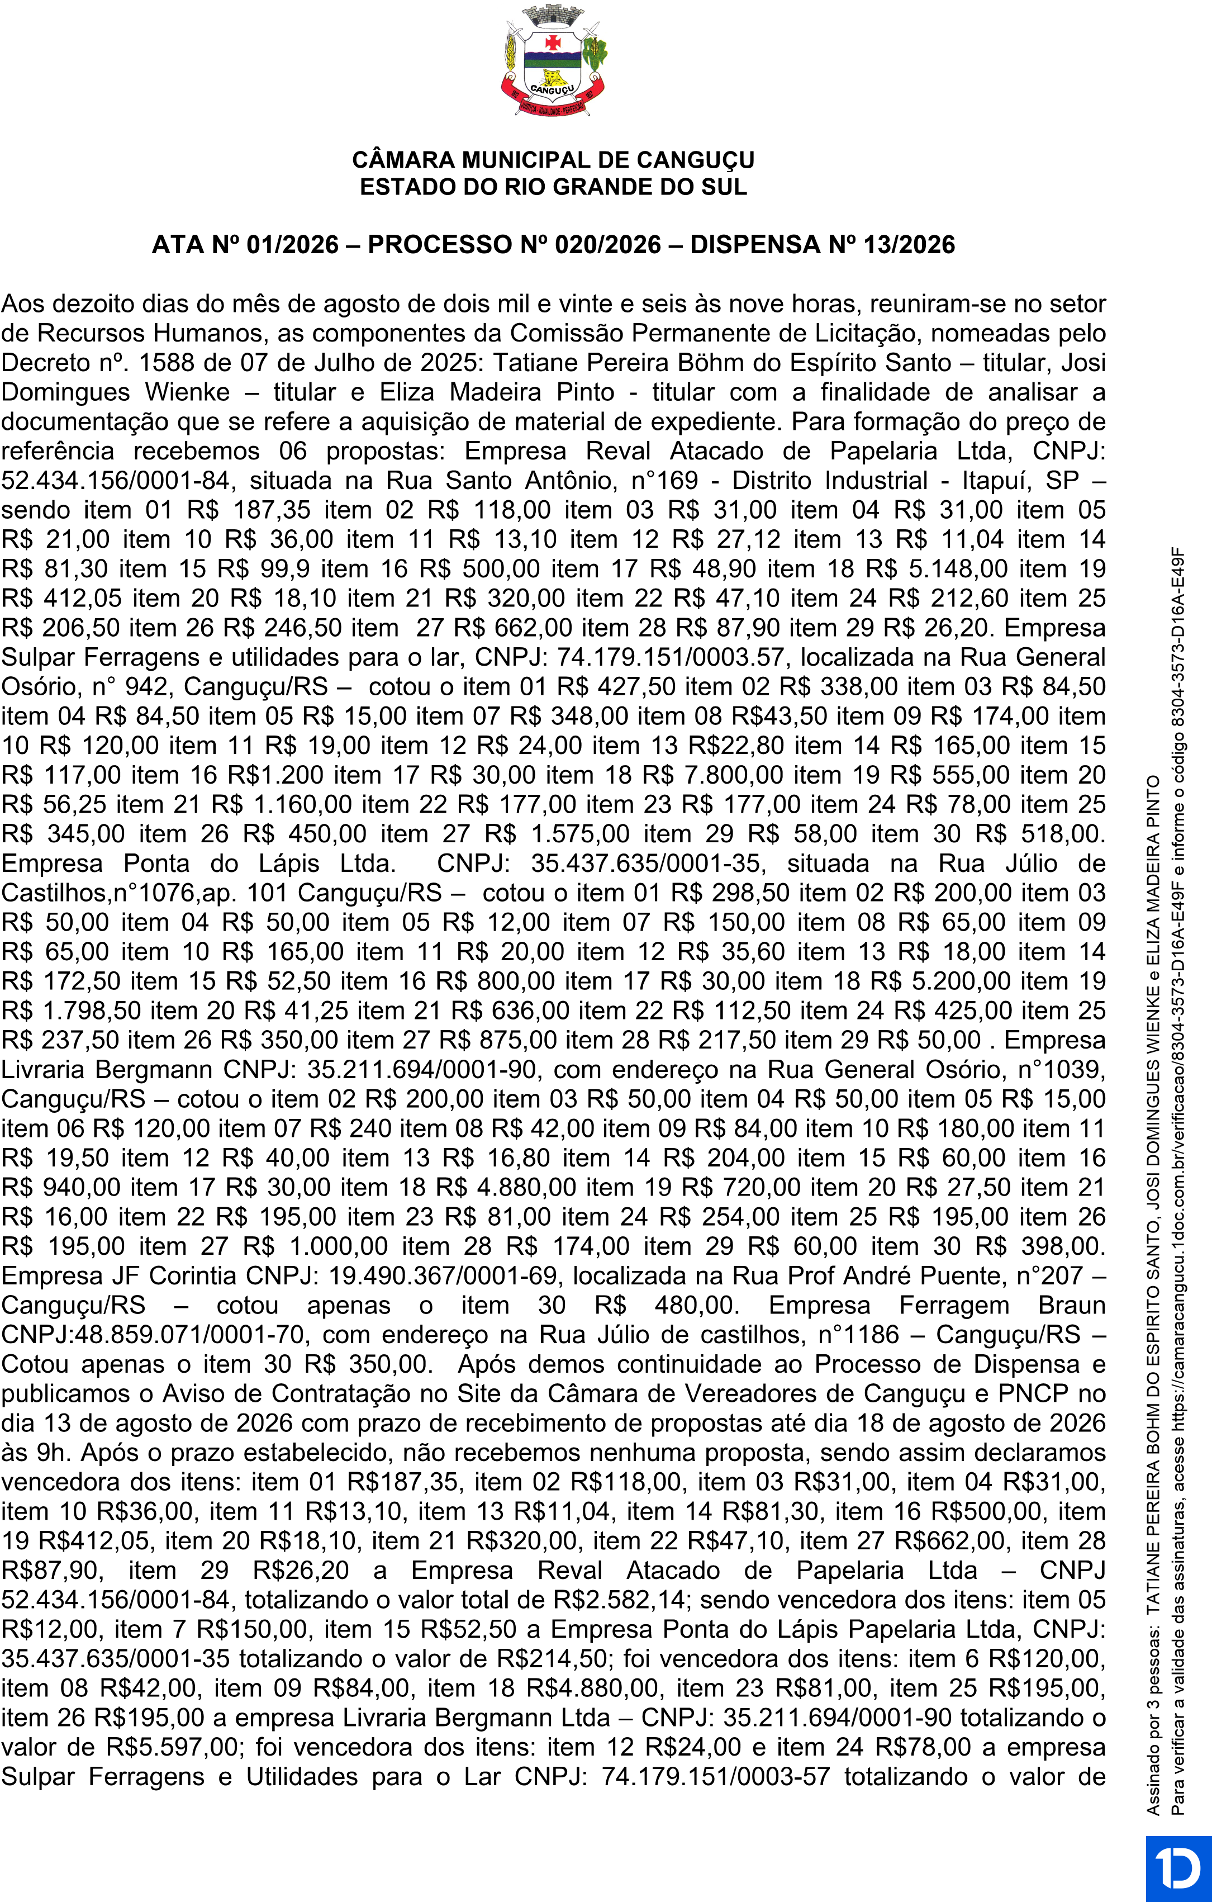

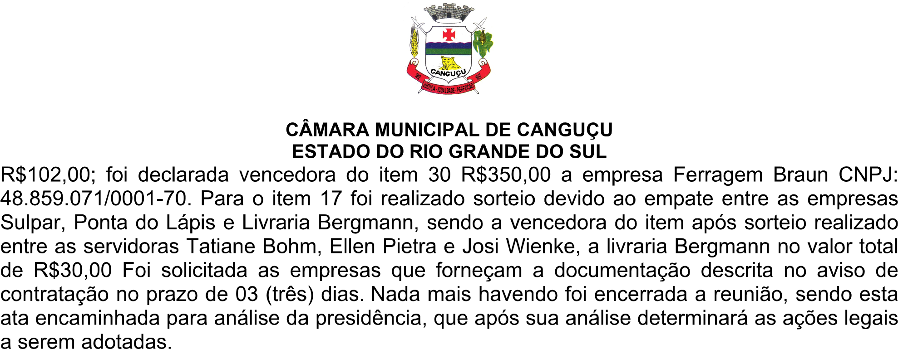
Assinado por 3 pessoas: TATIANE PEREIRA BOHM DO ESPIRITO SANTO, JOSI DOMINGUES WIENKE e ELIZA MADEIRA PINTO
Para verificar a validade das assinaturas, acesse https://camaracangucu.1doc.com.br/verificacao/8304-3573-D16A-E49F e informe o código 8304-3573-D16A-E49F


VERIFICAÇÃO DAS ASSINATURAS
Código para verificação: 8304-3573-D16A-E49F
Este documento foi assinado digitalmente pelos seguintes signatários nas datas indicadas:

 TATIANE PEREIRA BOHM DO ESPIRITO SANTO (CPF 008.XXX.XXX-83) em 18/08/2026 09:10:46 GMT-03:00
Papel: Parte
Emitido por: Sub-Autoridade Certificadora 1Doc (Assinatura 1Doc)

JOSI DOMINGUES WIENKE (CPF 000.XXX.XXX-39) em 18/08/2026 09:34:43 GMT-03:00
Papel: Parte
Emitido por: Sub-Autoridade Certificadora 1Doc (Assinatura 1Doc)

ELIZA MADEIRA PINTO (CPF 026.XXX.XXX-07) em 18/08/2026 10:45:52 GMT-03:00
Papel: Parte
Emitido por: AC VALID RFB v5 << AC Secretaria da Receita Federal do Brasil v4 << Autoridade Certificadora Raiz Brasileira v5 (Assinatura ICP-Brasil)
Para verificar a validade das assinaturas, acesse a Central de Verificação por meio do link:
https://camaracangucu.1doc.com.br/verificacao/8304-3573-D16A-E49F

